题号 | 一 | 二 | 三 | 四 | 五 | 六 | 七 | 八 | 九 | 总成绩
得分
阅卷人
复核人

一、填空题（共18分，每空3分）
得分

1. 行列式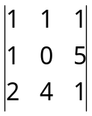中元素5的余子式的值为__2___；代数余子式的值为_____-2____.
2. 行列式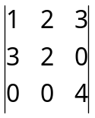的值为___-16______.
3. 已知向量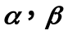满足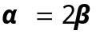，则向量组： __线性相关________. （填“线性相关”或“线性无关”）
4. 设方阵是正交矩阵，则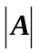=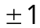.
5. 用施密特正交化法将向量组: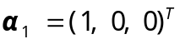，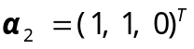正交化后得到的向量组记为：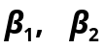，且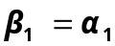，则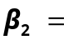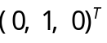.
二、选择题（共18分，每小题3分）
得分

1.矩阵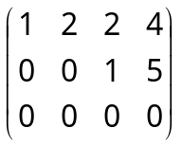的秩是( B ).
(A) 3； (B) 2； (C) 0； (D) 1.
2. 设1是方阵的特征值，则矩阵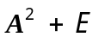一定具有的特征值为（ C ）.
(A)1； (B)3； (C)2； (D)4.
3. 设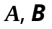都是n阶方阵，则下列说法错误的是（ C ）.
(A)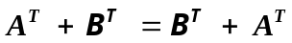； (B) 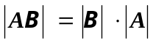；
(C) 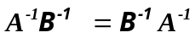； (D) 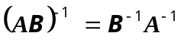 .
4. 设A是矩阵，若非齐次线性方程组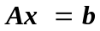有唯一解，则（ A ）.
(A) 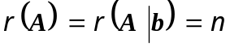； (B) 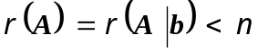；
(C) 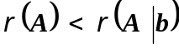； (D) 以上都不对.
5. 已知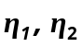是非齐次线性方程组的两个解，则（ C ）也是的解.
(A) 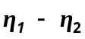； (B) 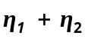； (C) 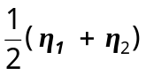 ； (D) 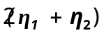.
6.设是2阶矩阵，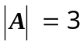，则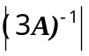的值是( D ).
(A) ； (B) ； (C) 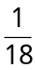; (D) 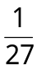
三、（8分）设矩阵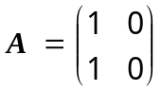，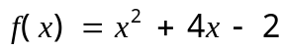，计算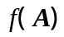. 解：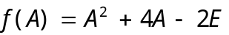=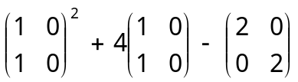（2分）
得分
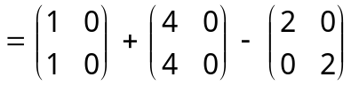（4分）
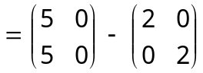（6分）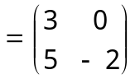.（8分）
四、（10分）用初等行变换解矩阵方程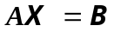，其中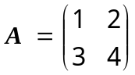，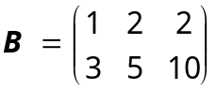
得分
解：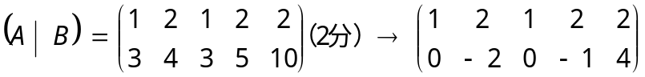（4分）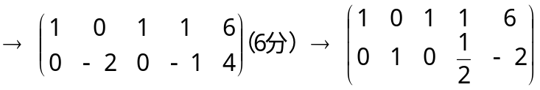（8分）
所以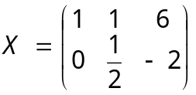（10分）
五、（10分）用初等行变换求非齐次线性方程组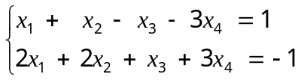的通解（用对应的齐次线性方程组的基础解系表示通解）.
得分
解: 对方程组的增广矩阵进行初等行变换，得
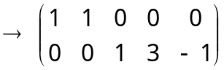
（4分），对应齐次线性方程组的一个基础解系为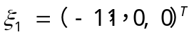，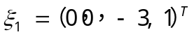（6分），所求方程组的一个特解为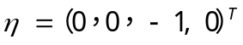（8分），于是所求方程组的通解为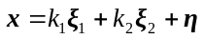，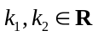（10分）.

六（10分）求向量组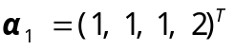，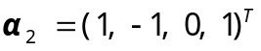，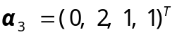，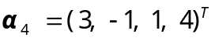的秩和一个极大无关组，并把其余向量用该极大无关组线性表示.
得分
解：对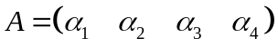进行初等行变换，得
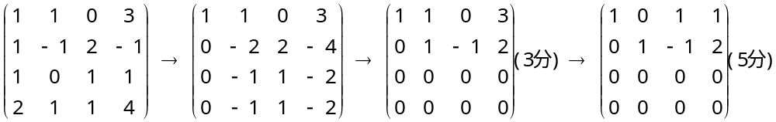于是向量组的秩为，（6分）它的一个极大无关组为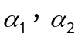，（8分）且有
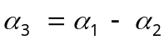，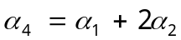 (10分)

七、（10分）已知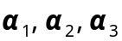线性无关，设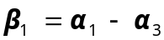，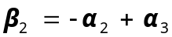，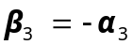，证明：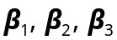线性无关.
得分
解：设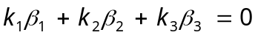，即
，化简得
，因为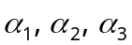线性无关，所以，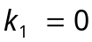，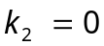，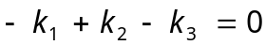于是得
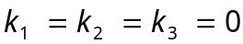，所以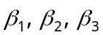线性无关.
方法二: 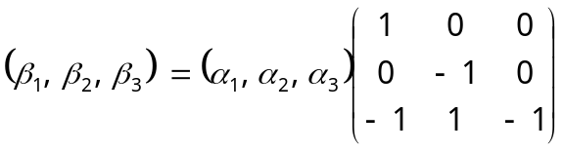，由于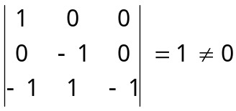
所以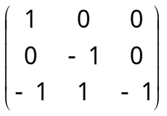可逆，又因为线性无关，故线性无关.
八、（共10分）设矩阵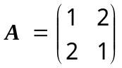，
得分
(1)求矩阵的特征值 (5分)；
(2)求可逆矩阵，使得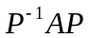为对角矩阵(5分).
解：（1）令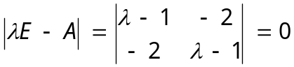(2分)，
得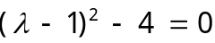(3分)，所以特征值为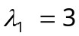，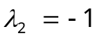.
（2）对应的齐次线性方程组是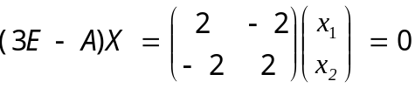
属于的一个特征向量为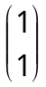；对应的齐次线性方程组是
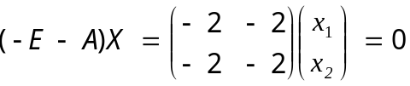，属于的一个特征向量为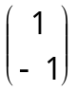，(8分)，于是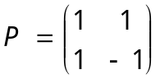，使得=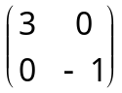.(10分)

九、（6分）设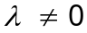是阶矩阵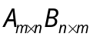的特征值，证明也是阶矩阵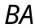的特征值。
得分
解：因为是阶矩阵的特征值，所以存在一个非零向量，使得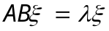，所以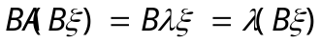，所以也是阶矩阵的特征值。

